**PUC-Rio - Pontifícia Universidade Católica do Rio de Janeiro**

**MVP – Minimum Viable Product**

**Pós-graduação em Ciência de Dados e Analytics**

**Sprint: Engenharia de Dados**

Aluno: **Marcos Pasquale Vieira Scofano**

Sumário

Descrição 3

Objetivo 3

Plataforma 4

Busca 5

Coleta 8

Modelagem de Dados 10

Catálogo de dados 10

Carga 14

Camada Prata (silver) 14

Camada Ouro (gold) 16

Análise 19

Qualidade de Dados 19

Solução do Problema 21

Autoavaliação 22

Objetivos Conquistados 22

Dificuldades Encontradas 22

Conclusão 23

# Descrição

Este documento descreve o trabalho de construção de um MVP que englobe as etapas de busca, coleta, modelagem, carga e análise dos dados.

# Objetivo

O objetivo do trabalho é realizar a análise dos dados obtidos do repositório de informações de filmes e séries IMDB – Internet Movie Database (<https://www.imdb.com>) com o intuito de responder as seguintes questões:

* Quais são os 10 filmes que possuem o maior número de avaliações dos usuários?
* Qual é o ranking dos 20 filmes mais bem avaliados?
* Quais atores e atrizes mais aparecem nos filmes do ranking dos 100 filmes mais bem avaliados?
* Qual é a distribuição de notas médias dos filmes ao longo das décadas?
* Quais diretores que possuem a maior média de avaliação em seus filmes?
* Filmes de orçamento maior tendem a ter avaliações mais altas?
* Quais são os estúdios que mais produziram filmes com notas iguais ou acima de 7,0 ao longo das décadas?
* Quais filmes após 2010 foram encenados apenas por atrizes?
* Quais filmes anteriores ao ano 2000 que foram dirigidos por mulheres?
* Qual filme teve o maior número de atores e atrizes?
* Quantos filmes foram produzidos por década?
* Quais o ranking do número de filmes produzidos por país e por ano?
* Qual a avaliação média dos filmes produzidos por gênero?
* Quais os 3 gêneros mais bem avaliados por década?
* Qual o tempo médio de duração dos filmes e como ele mudou ao longo dos anos?

# Plataforma

A plataforma a ser utilizada para o desenvolvimento do MVP será o Databricks Community (<https://community.cloud.databricks.com/>), conforme recomendação dos professores.

Os notebooks e demais artefatos desenvolvidos para solução serão armazenados no GitHub (<https://github.com/>) em um repositório disponibilizado na conta do aluno ([marcos.scofano@gmail.com](mailto:marcos.scofano@gmail.com)).

# Busca

Conforme informado anteriormente, o IMDB foi escolhido como fonte do conjunto de dados (*datasets*) para o trabalho. Os arquivos de uso não comercial estão disponibilizados no endereço <https://datasets.imdbws.com/>.

Os seguintes arquivos estão disponibilizados na plataforma:

* name.basics.tsv.gz;
* title.akas.tsv.gz;
* title.basics.tsv.gz;
* title.crew.tsv.gz;
* title.episode.tsv.gz;
* title.principals.tsv.gz;
* title.ratings.tsv.gz.

Os arquivos, após a descompactação, têm o formato texto e possuem os valores separados por TAB. A primeira linha apresenta os cabeçalhos das colunas. Os valores nulos são representados por “\N”. O IMDB informa que o conjunto de arquivos é atualizado diariamente.

As seguintes tabelas detalham cada um dos arquivos disponibilizados e seus respectivos campos (informações obtidas de <https://developer.imdb.com/non-commercial-datasets/>):

|  |  |  |
| --- | --- | --- |
| **Arquivo:** name.basics.tsv  **Descrição:** relação de pessoas (atrizes, atores, diretores, produtores, etc.) que trabalham nos filmes e nas séries  **Quantidade de Registros (13/03/2025):** 14.251.048 | | |
| **Coluna** | **Formato** | **Descrição da coluna** |
| nconst | texto | identificador da pessoa |
| primaryName | texto | nome pessoa |
| birthYear | número inteiro | ano de nascimento |
| deathYear | número inteiro | ano de falecimento |
| primaryProfession | vetor de texto (separados por vírgula) | principais profissões da pessoa |
| knownForTitles | vetor de tconst (referência a obras) | referência às obras pelas quais aquela pessoa é mais conhecida |

|  |  |  |
| --- | --- | --- |
| **Arquivo:** title.akas.tsv  **Descrição:** relação dos nomes originais e regionais dos filmes e séries  **Quantidade de Registros (13/03/2025):** 51.631.235 | | |
| **Coluna** | **Formato** | **Descrição da coluna** |
| titleId | texto | identificador da obra |
| ordering | número inteiro | número de ordenação para identificação única |
| title | texto | título ou nome da obra |
| region | texto | região da versão do título |
| language | texto | idioma do título |
| types | vetor de texto (separados por vírgula) | enumeração de tipos que podem assumir os valores:  "alternative", "dvd", "festival", "tv", "video", "working", "original", "imdbDisplay" |
| attributes | vetor de texto (separados por vírgula) | atributos adicionais da versão do título |
| isOriginalTitle | booleano | indicador se a versão do título é a original |

|  |  |  |
| --- | --- | --- |
| **Arquivo:** title.basics.tsv  **Descrição:** relação das obras (filmes e séries) com suas informações básicas  **Quantidade de Registros (13/03/2025):** 11.516.411 | | |
| **Coluna** | **Formato** | **Descrição da coluna** |
| tconst | texto | identificador da obra |
| titleType | texto | O tipo ou formato da obra. Ex.: movie (filme), short (curta), tvseries (série), tvepisode (episódio de TV), vídeo (vídeo), etc. |
| primaryTitle | texto | título da obra |
| originalTitle | texto | título original da obra |
| isAdult | booleano | identificador se a obra tem conteúdo adulto ou não |
| startYear | número inteiro | representa o ano de lançamento de uma obra, ou sua temporada inicial para séries |
| endYear | número inteiro | último ano da série. Nulo para filmes. |
| runtimeMinutes | número inteiro | duração da obra em minutos |
| genres | vetor texto (separados por vírgula) | relação de até três gêneros associados  à obra (animação, comédia, romance, etc.) |

|  |  |  |
| --- | --- | --- |
| **Arquivo:** title.crew.tsv  **Descrição:** relação com os diretores e roteiristas das obras  **Quantidade de Registros (13/03/2025):** 11.516.411 | | |
| **Coluna** | **Formato** | **Descrição da coluna** |
| tconst | texto | Identificador da obra |
| directors | vetor de nconsts (referência para pessoas) | lista de diretores da obra |
| writers | vetor de nconsts (referência para pessoas) | lista de roteiristas da obra |

|  |  |  |
| --- | --- | --- |
| **Arquivo:** title.episode.tsv  **Descrição:** relação entre os episódios e a obra principal (série)  **Quantidade de Registros (13/03/2025):** 8.859.676 | | |
| **Coluna** | **Formato** | **Descrição da coluna** |
| tconst | texto | identificador da obra (episódio) |
| parentTconst | texto | identificador da obra (referência à obra principal) |
| seasonNumber | número inteiro | número da temporada |
| episodeNumber | número inteiro | número do episódio |

|  |  |  |
| --- | --- | --- |
| **Arquivo:** title.principals.tsv  **Descrição:** relacionamento entre as obras e as pessoas que trabalharam  **Quantidade de Registros (13/03/2025):** 91.421.753 | | |
| **Coluna** | **Formato** | **Descrição da coluna** |
| tconst | texto (referência para obra) | identificador da obra |
| ordering | número inteiro | número de ordenação para identificação única |
| nconst | texto (referência para pessoa) | identificador da pessoa |
| category | texto | categoria função da pessoa na obra |
| job | texto | função da pessoa na obra |
| characters | vetor de texto | lista de personagens (em caso de atores e atrizes) |

|  |  |  |
| --- | --- | --- |
| **Arquivo:** title.ratings.tsv  **Descrição:** relação das notas de avaliação dos usuários para a obra  **Quantidade de Registros (13/03/2025):** 1.544.811 | | |
| **Coluna** | **Formato** | **Descrição da coluna** |
| tconst | texto (referência para obra) | identificador da obra |
| averageRating | número de ponto flutuante | nota média atribuída à obra |
| numVotes | número inteiro | número de votos atribuídos à obra |

# Coleta

A coleta dos arquivos é realizada através de um notebook exclusivo para essa finalidade chamado de “ingestao_dados_brutos”. O notebook realiza o download direto da página do IMDB (<https://datasets.imdbws.com/>) através de comandos WGET, salvando-os no diretório “/mnt/imdb/” do cluster no Databricks. Veja a captura de tela abaixo da execução desse trecho de código:

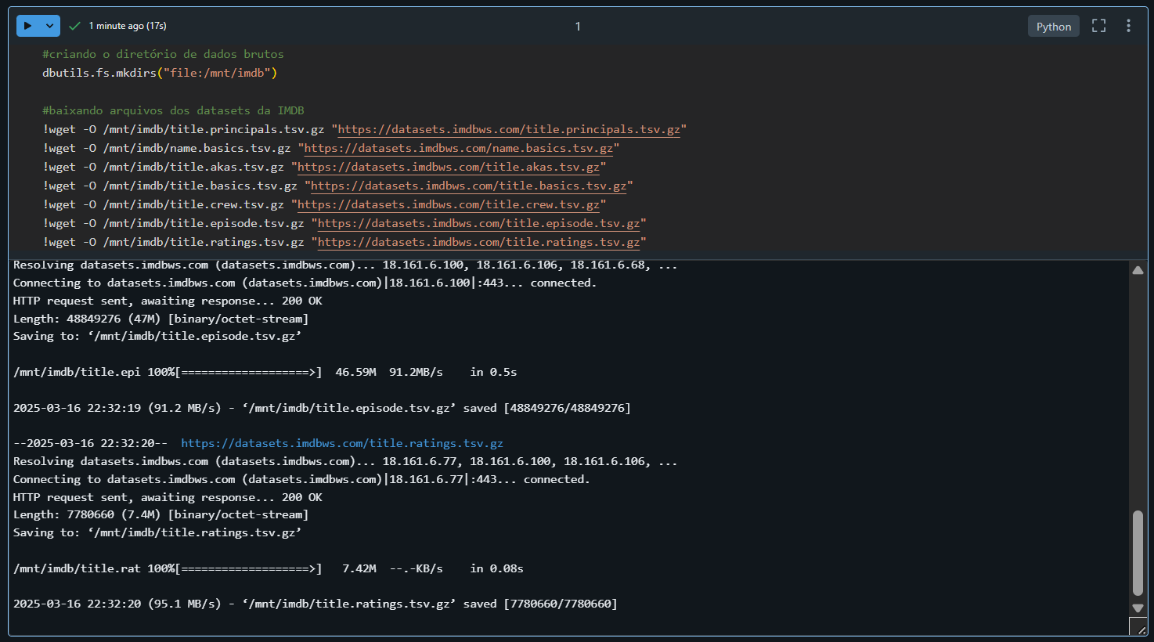

Figura : Download dos arquivos do dataset do IMDB (comandos WGET)

Após a disponibilização dos arquivos no sistema de arquivos (*filesystem*) é realizada a sua descompactação através da execução do comando *gunzip*. Foi utilizada a opção *verbose* (-v), para que seja possível visualizar o processamento da descompactação. A figura abaixo evidencia o processo de descompactação dos arquivos:

Figura : Processo de descompactação dos arquivos utilizando GUNZIP

Para fins de evidenciação e conferência, foi realizado o comando “ls” (listar arquivos) no diretório criado para receber os arquivos (“/mnt/imdb/”). Veja a figura abaixo:

Figura : arquivos no diretório criado para receber os dados brutos (raw data)

# Modelagem de Dados

Para procurar atender os objetivos propostos para esse trabalho, foi desenvolvido o seguinte modelo de dados:

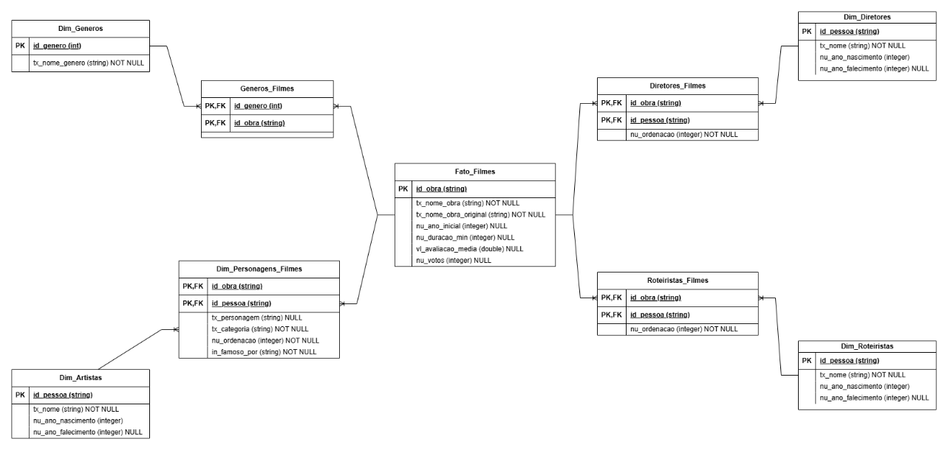

Figura : Modelo de Dados implementado na solução

## Catálogo de dados

A tabela abaixo representa o catálogo dos dados que foram mapeados no modelo acima:

|  |  |  |  |  |  |
| --- | --- | --- | --- | --- | --- |
| **Tabela:** Fato_Filmes  **Descrição:** Tabela fato com as informações dos filmes (apenas filmes de longa metragem e não adultos).  **Linhagem:** title.basics.tsv e title.ratings.tsv | | | | | |
| **Coluna** | **Tipo do Dado** | **Nulo** | **Domínio ou**  **Valores min./máx.** | **Descrição** | **Linhagem** |
| id_obra | string | não | N/A | Identificador único da obra (ou filme) | title.basics.tsv (tconst) 🡪 default.obras (id_obra) 🡪 curado.fato_filmes (id_obra) |
| tx_nome_obra | string | não | N/A | Nome do filme | title.basics.tsv (originalTitle)  🡪 default.obras (tx_nome_obra) 🡪 curado.fato_filmes (tx_nome_obra) |
| tx_nome_obra_original | string | não | N/A | Nome original do filme | title.basics.tsv (primaryTitle) 🡪 default.obras (tx_nome_obra_original) 🡪 curado.fato_filmes (tx_nome_obra_original) |
| nu_ano_inicial | integer | sim | Entre 1888 e ∞ | Ano de lançamento do filme | title.basics.tsv (startYear)  🡪 default.obras (nu_ano_inicial) 🡪 curado.fato_filmes (nu_ano_inicial) |
| nu_duracao_min | integer | sim | Entre 1 e ∞ | Duração do filme em minutos | title.basics.tsvr (runtimeMinutes) 🡪 default.obras (nu_duracao_min) 🡪 curado.fato_filmes (nu_duracao_min) |
| vl_avaliacao_media | double | sim | Entre 0.0 e 10.0 | Média da nota de avaliação | title.ratings.tsv (averageRating) 🡪 default.obras (vl_avaliacao_media) 🡪 curado.fato_filmes (vl_avaliacao_media) |
| nu votos | integer | sim | Entre 0 e ∞ | Número de votos | title.ratings.tsv (numVotes) 🡪 default.obras (nu_votos) 🡪 curado.fato_filmes (nu_votos) |

|  |  |  |  |  |  |
| --- | --- | --- | --- | --- | --- |
| **Tabela:** Generos_Filmes  **Descrição:** Tabela de ligação (*bridge table*) entre a tabela fato de filmes e a tabela de dimensão de gêneros.  **Linhagem:** title.basics.tsv | | | | | |
| **Coluna** | **Tipo do Dado** | **Nulo** | **Domínio ou**  **Valores min./máx.** | **Descrição** | **Linhagem** |
| id_obra | string | não | N/A | Identificador único da obra (ou filme) | title.basics.tsv (genres) 🡪 default.obras (id_obra) 🡪 curado.genero_filmes (id_obra) |
| id_genero | int | não | N/A | Identificador único do gênero | Chave única de gênero criada no processo de ETL |

|  |  |  |  |  |  |
| --- | --- | --- | --- | --- | --- |
| **Tabela:** Dim_Genero  **Descrição:** Tabela dimensão com os gêneros dos filmes (um filme pode ter vários gêneros).  **Linhagem:** title.basics.tsv | | | | | |
| **Coluna** | **Tipo do Dado** | **Nulo** | **Domínio ou**  **Valores min./máx.** | **Descrição** | **Linhagem** |
| id_genero | int | não | N/A | Identificador único do gênero | Chave única criada no processo de ETL |
| tx_nome_genero | string | não | Action, Adult, Adventure, Animation, Biography, Comedy, Crime, Documentary, Drama, Family, Fantasy, Film-Noir, Game-Show, History, Horror, Music, Musical, Mystery, News, Reality-TV, Romance, Sci-Fi, Short, Sport, Talk-Show, Thriller, War e Western | Nome do gênero | title.basics.tsv (genres)  🡪 default.generos (tx_nome_genero) 🡪 curado.dim_generos (tx_nome_genero) |

|  |  |  |  |  |  |
| --- | --- | --- | --- | --- | --- |
| **Tabela:** Diretores_Filmes  **Descrição:** Tabela de ligação (*bridge table*) entre a tabela fato de filmes e a tabela de dimensão de diretores. Foram filtrados apenas as pessoas que trabalharam nos filmes com a categoria (title.principals.tsv (category)) igual a “director"  **Linhagem:** title.principals.tsv e name.basics.tsv | | | | | |
| **Coluna** | **Tipo do Dado** | **Nulo** | **Domínio ou**  **Valores min./máx.** | **Descrição** | **Linhagem** |
| id_obra | string | não | N/A | Identificador único da obra (ou filme) | title.principals.tsv (tconst) 🡪 default.pessoas_obras (id_obra) 🡪 curado.diretores_filmes (id_obra) |
| id_pessoa | string | não | N/A | Identificador único de pessoa | name.basics.tsv (nconst) 🡪 default.pessoas_obras (id_pessoa) 🡪 curado.diretores_filmes (id_pessoa) |

|  |  |  |  |  |  |
| --- | --- | --- | --- | --- | --- |
| **Tabela:** Dim_Diretores  **Descrição:** Tabela dimensão com os diretores dos filmes (um filme pode ter vários diretores).  **Linhagem:** title.principals.tsv e name.basics.tsv | | | | | |
| **Coluna** | **Tipo do Dado** | **Nulo** | **Domínio ou**  **Valores min./máx.** | **Descrição** | **Linhagem** |
| id_pessoa | string | não | N/A | Identificador único de pessoa | title.principals.tsv (nconst) 🡪 default.pessoas (id_pessoa) 🡪 curado.dim_diretores (id_pessoa) |
| tx_nome | string | não | N/A | Nome do diretor | name.basics.tsv (primaryName) 🡪 default.pessoas (tx_nome) 🡪 curado.dim_diretores (tx_nome) |

|  |  |  |  |  |  |
| --- | --- | --- | --- | --- | --- |
| **Tabela:** Roteiristas_Filmes  **Descrição:** Tabela de ligação (*bridge table*) entre a tabela fato de filmes e a tabela de dimensão de roteiristas. Foram filtrados apenas as pessoas que trabalharam nos filmes com a categoria (title.principals.tsv (category)) igual a “writer"  **Linhagem:** title.principals.tsv e name.basics.tsv | | | | | |
| **Coluna** | **Tipo do Dado** | **Nulo** | **Domínio ou**  **Valores min./máx.** | **Descrição** | **Linhagem** |
| id_obra | string | não | N/A | Identificador único da obra (ou filme) | title.principals.tsv (tconst) 🡪 default.pessoas_obras (id_obra) 🡪 curado.roteiristas_filmes (id_obra) |
| id_pessoa | string | não | N/A | Identificador único de pessoa | name.basics.tsv (nconst) 🡪 default.pessoas_obras (id_pessoa) 🡪 curado.roteiristas_filmes (id_pessoa) |

|  |  |  |  |  |  |
| --- | --- | --- | --- | --- | --- |
| **Tabela:** Dim_Roteiristas  **Descrição:** Tabela dimensão com os roteiristas dos filmes (um filme pode ter vários roteiristas).  **Linhagem:** title.principals.tsv e name.basics.tsv | | | | | |
| **Coluna** | **Tipo do Dado** | **Nulo** | **Domínio ou**  **Valores min./máx.** | **Descrição** | **Linhagem** |
| id_pessoa | string | não | N/A | Identificador único de pessoa | title.principals.tsv (nconst) 🡪 default.pessoas (id_pessoa) 🡪 curado.dim_roteiristas (id_pessoa) |
| tx_nome | string | não | N/A | Nome do roteirista | name.basics.tsv (primaryName) 🡪 default.pessoas (tx_nome) 🡪 curado.dim_roteiristas (tx_nome) |

|  |  |  |  |  |  |
| --- | --- | --- | --- | --- | --- |
| **Tabela:** Dim_Personagens_Fimes  **Descrição:** Tabela dimensão com os personagens dos filmes (um filme pode ter vários personagens).  **Linhagem:** title.principals.tsv | | | | | |
| **Coluna** | **Tipo do Dado** | **Nulo** | **Domínio ou**  **Valores min./máx.** | **Descrição** | **Linhagem** |
| id_pessoa | string | não | N/A | Identificador único de pessoa | title.principals.tsv (nconst) 🡪 default.pessoas_obras (id_pessoa) 🡪 curado.dim_personagens_filmes (id_pessoa) |
| id_obra | string | não | N/A | Identificador único da obra (ou filme) | title.principals.tsv (tconst) 🡪 default.pessoas_obras (id_obra) 🡪 curado.dim_personagens_filmes (id_obra) |
| nu_ordenacao | int | não | Entre 1 e ∞ | Ordenação definida pelo IMDB | title.principals.tsv (ordering) 🡪 default.pessoas_obras (nu_ordenacao) 🡪 curado.dim_personagens_filmes (nu_ordenacao) |
| tx_personagem | string | sim | N/A | Nome do personagem | title.principals.tsv (characters) 🡪 default.pessoas_obras (tx_personagem) 🡪 curado.dim_personagens_filmes (tx_personagem) |
| tx_categoria | string | não | actor e actress | Função desempenhada para atuação do personagem | title.principals.tsv (characters) 🡪 default.pessoas_obras (tx_categoria) 🡪 curado.dim_personagens_filmes (tx_categoria) |

|  |  |  |  |  |  |
| --- | --- | --- | --- | --- | --- |
| **Tabela:** Dim_Artistas  **Descrição:** Tabela dimensão com os artistas (atores e atrizes) que atuaram nos filmes.  **Linhagem:** name.basics.tsv | | | | | |
| **Coluna** | **Tipo do Dado** | **Nulo** | **Domínio ou**  **Valores min./máx.** | **Descrição** | **Linhagem** |
| id_pessoa | string | não | N/A | Identificador único de pessoa | name.basics.tsv (nconst) 🡪 default.pessoas (id_pessoa) 🡪 curado.dim_artistas (id_pessoa) |
| tx_nome | string | não | N/A | Nome do artista | name.basics.tsv (primaryName) 🡪 default.pessoas (tx_nome) 🡪 curado.dim_artistas (tx_nome) |
| nu_ano_nascimento | int | sim | N/A | Ano de nascimento do artista | name.basics.tsv (birthYear) 🡪 default.pessoas (nu_ano_nascimento) 🡪 curado.dim_artistas (nu_ano_nascimento) |
| nu_ano_falecimento | Int | sim | N/A | Ano de falecimento do artista | name.basics.tsv (deathYear) 🡪 default.pessoas (nu_ano_falecimento) 🡪 curado.dim_artistas (nu_ano_falecimento) |

# Carga

O pipeline da carga de dados para os *schemas* “silver” (*schema* “default” do cluster) e “gold” (*schema* “curado” do cluster) foi desenvolvido pelo código presente no notebook intitulado “curadoria”.

As tabelas do *schema* “default” são intermediárias e fruto das primeiras operações de higienização dos dados. Ao analisar os dados disponibilizados pelo IMDB, é possível inferir que, apesar de serem disponibilizados no formato “tsv” (*tab separated values*), eles têm origem em visões de uma base relacional bem estruturada. Portanto, os dados possuem organização, coerência, tipos e relacionamentos bem definidos e a presença de chaves primárias e estrangeiras.

## Camada Prata (silver)

Podemos elencar as seguintes transformações como as principais operações realizadas nos arquivos originais disponibilizados no *dataset* do IMDB para proporcionar a disponibilização da camada prata:

* **Todos os arquivos:**
  + **Tratamento de nulo:** o IMDB convencionou representar campos nulos com o valor “\N” em todos os arquivos do *dataset*. Portanto, todos os *dataframes Spark* sofrem a operação de substituição desses valores em todas linhas e colunas pelo valor nulo propriamente dito (*None* no Python);
  + **Novos nomes de coluna:** para todos os arquivos foi realizada a troca dos nomes das colunas. Para todos os *dataframes* foi definido um vetor com pares de valores (nome antigo, nome novo) e foi realizada um laço (loop) iterando sobre esse vetor e realizando as operações para renomear as colunas.
* **title.basics.tsv** (dados de obras/filmes)**:**
  + **Conversão de valores:** conversão dos valores numéricos de “ano inicial da obra”, “ano final da obra” e “duração em minutos” para número inteiro;
  + **Tratamento de campo multivalorado de gêneros:** o campo *genres* (gêneros) é multivalorado, ou seja, os múltiplos gêneros associados à obra são elencados nesse campo em valores separados por vírgula (Ex.: “Romance,Animation,Comedy”). Essa situação recebe o tratamento através da criação de uma tabela (generos) com o domínio de todos os gêneros presentes no *dataframe* de filmes e a criação de uma chave primária (id_genero). Para realizar a associação da nova tabela de gêneros com a tabela de obras/filmes, é criada a tabela generos_obras relacionando a tabela de obras/filmes com gêneros (relacionamento N para N);
  + **Tabela da camada prata:** os *dataframes* transformados foram salvos nas tabelas **default.obras**, **default.generos_obras** e **default.generos** na camada prata.
* **title.ratings.tsv** (dados de avaliações)**:** 
  + **Conversão de valores:** conversão dos valores numéricos de “número de votos” para número inteiro e “nota de avaliação média” para ponto flutuante (*double*);
  + **Junção com a tabela de obras/filmes:** como as avaliações se relacionam com obras/filmes com cardinalidade 1 para 1, é realizada a junção dessas tabelas através do identificador do filme/obra presente nos dois conjuntos de dados. Dessa forma, a tabela de obras/filmes passa a incorporar os campos do número de votos e da nota média das avaliações.
  + **Tabela da camada prata:** os dados do *dataframe* foram incorporados na tabela default.obras na camada prata, portanto não há tabela específica para avaliações.
* **name.basics.tsv** (dados de pessoas)**:** 
  + **Conversão de valores:** conversão dos valores numéricos de “ano de nascimento” e “ano de falecimento” para número inteiro;
  + **Tratamento de campo multivalorado que relacionam as pessoas às obras/filmes pelos quais elas são conhecidas (knownForTitles):** o campo *knownForTitles* é multivalorado, ou seja, as múltiplas obras/filmes associados à pessoa são elencados nesse campo em valores (identificadores de obras/filmes) separados por vírgula (Ex.: “tt0051808,tt0089881,tt0080979,tt0057565”). Essa situação recebe o tratamento através da criação de uma tabela (pessoa_fama_obra) com o relacionamento entre pessoas e obras/filmes pelos quais elas são notoriamente relacionadas (relacionamento N para N), substituindo a coluna multivalorada por uma tabela de relacionamento com referências ao identificador da pessoa e ao identificador da obra/filme;
  + **Tabela da camada prata:** os *dataframes* transformados foram salvos nas tabelas **default.pessoas** e **default.pessoas_fama_obras** na camada prata;
* **title.principals.tsv** (relacionamento de pessoas que trabalharam em obras/filmes):
  + **Conversão de valores:** conversão dos valores numéricos do campo de ordenação do IMDB para número inteiro;
  + **Tratamento do campo de personagens:** caso a relação entre a pessoa e o filme tenha sido como uma função de atuação (*actor* ou *actress*) o campo *characters* (personagens) estará preenchido com um conjunto de nomes do personagem separados por vírgula. Foi verificado que caso um artista atue representando mais de um personagem em um filme, o conjunto de dados separa uma linha no arquivo para cada personagem. Dessa forma, para fins de simplificação, o campo *characters*  recebeu um tratamento para ser substituído pelo primeiro valor do vetor;
  + **Tabela da camada prata:** o *dataframe* transformado foi salvo na tabela **default.pessoas_obras** na camada prata.
* **title.akas.tsv** (nomes regionais de filmes )**:** este arquivo não recebeu tratamentos além daqueles que foram feitos para todos os arquivos;
  + **Tabela da camada prata:** o *dataframe* transformado foi salvo na tabela **default.nomes_obras** na camada prata.
* **title.episode.tsv** (episódios de séries/minisséries):
  + **Conversão de valores:** conversão dos valores numéricos de “número da temporada” e “número do episódio” para número inteiro.
  + **Tabela da camada prata:** o *dataframe* transformado foi salvo na tabela **default.episodios** na camada prata.

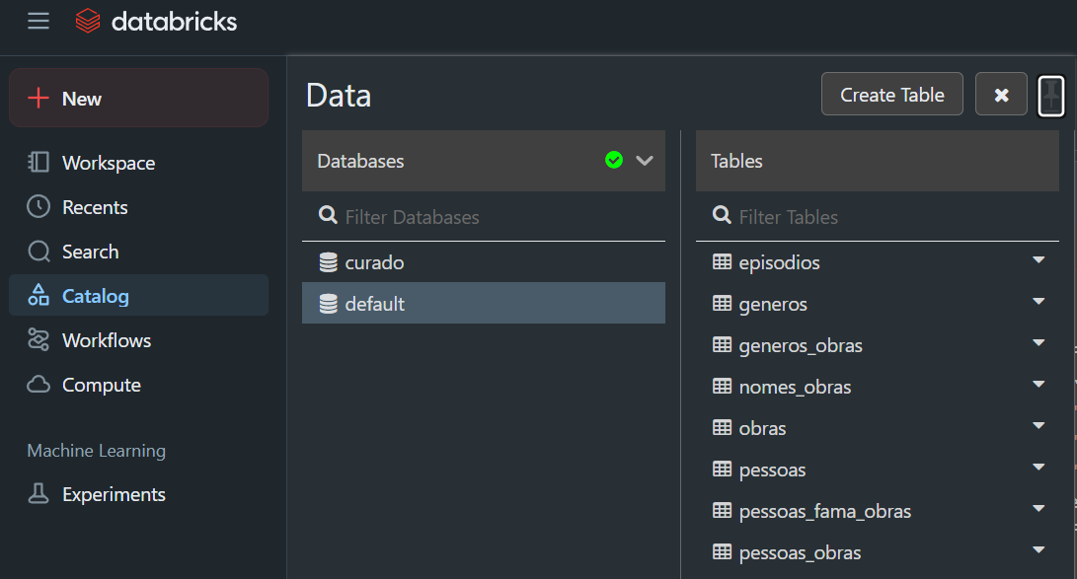

Figura : Tabelas geradas na camada prata

## Camada Ouro (gold)

A estratégia para a criação das tabelas da camada ouro, conforme o modelo da Figura 4, foi escrever *views* em SQL a partir das tabelas da camada prata. Segue abaixo o detalhamento das operações realizadas para a obtenção de cada tabela da camada ouro:

* **curado.fato_filmes:** a view é resultado da seleção das linhas da tabela default.obras filtradas com *in_tipo_obra* igual a “movie”, ou seja, apenas filmes longa-metragem, e *in_adulto igual* a “0” (zero), que seleciona apenas filmes não adultos;
* **curado.dim_generos:** seleção simples de todas as linhas da tabela default.generos;
* **curado.generos_filmes:** seleção das linhas da tabela default.generos_obras, mas filtrando por apenas aquelas referentes aos filmes presentes na curado.fato_filmes, a fim de reduzir o volume de dados e manter a consistência no relacionamento;
* **curado.dim_personagens_filmes:** seleção das linhas da tabela default.pessoas_obras, mas filtrando por apenas aquelas referentes aos filmes presentes na curado.fato_filmes e em que a categoria de função na abro seja de ator (*actor*) ou atriz (*actress*), a fim de reduzir o volume de dados e manter a consistência no relacionamento. Foi feito também um tratamento para sinalizar nessa tabela se um(a) ator(atriz) é conhecido(a) pela participação na obra em questão. Essa sinalização (campo *in_famoso_por*) é realizada através da consulta das chaves id_obra e id_pessoa na tabela default.pessoas_fama_obra. Se a dupla de chaves estiver presente na tabela, o valor “1” é atribuído campo *in_famoso_por*, senão é atribuído o valor “0”;
* **curado.dim_artistas:** seleção das linhas da tabela default.pessoas, mas filtrando por pessoas associadas aos personagens presentes na curado.dim_personagens, a fim de reduzir o volume de dados e manter a consistência no relacionamento;
* **curado.diretores_filmes: :** seleção das linhas da tabela default.pessoas_obras, mas filtrando apenas por aquelas que trabalharam com diretores (*directors*) e que tenham dirigido os filmes selecionados na tabela curado.fato_filmes, a fim de reduzir o volume de dados e manter a consistência no relacionamento;
* **curado.dim_diretores:** seleção das linhas da tabela default.pessoas, mas filtrando apenas aqueles que tenham dirigido os filmes selecionados na tabela curado.fato_filmes, a fim de reduzir o volume de dados e manter a consistência no relacionamento;
* **curado.roteiristas_filmes: :** seleção das linhas da tabela default.pessoas_obras, mas filtrando apenas por aquelas que trabalharam com roteiristas (*writers*) e que tenham escrito para os filmes selecionados na tabela curado.fato_filmes, a fim de reduzir o volume de dados e manter a consistência no relacionamento;
* **curado.dim_roteiristas:** seleção das linhas da tabela default.pessoas, mas filtrando apenas aqueles que tenham escrito para os filmes selecionados na tabela curado.fato_filmes, a fim de reduzir o volume de dados e manter a consistência no relacionamento;

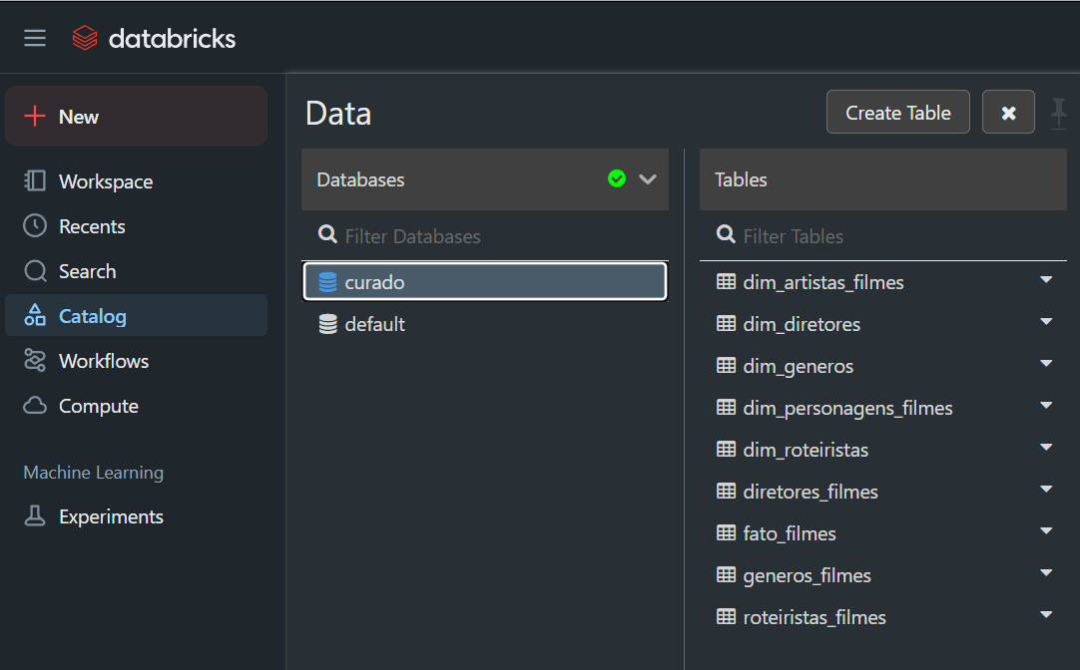

Figura : tabelas geradas na camada ouro

# Análise

## Qualidade de Dados

Conforme dito anteriormente, os dados do *dataset* disponibilizado pelo IMDB muito provavelmente são oriundos de uma base de dados bem estruturada, logo não foram encontrados problemas graves de integridade. Apesar disso, seguem algumas observações quanto aos dados:

* **Filmes sem ano de lançamento:** verificou-se na base de dados vários filmes com o campo nu_ano_inicial com o valor nulo. Como o *dataset* não possui o status do filme, observou-se diretamente no site do IMDB que tais títulos eram obras ainda não lançadas (em desenvolvimento, em pré-produção, em produção etc.);
* **Filmes com duração muito pequena:** foram observados alguns títulos com duração de apenas 1 minuto. Ao verificar no site do IMDB, encontramos situações que realmente constava a duração como no *dataset*, mas também títulos que apresentavam duração diferente (Ex.: 1h45min), sugerindo algum problema na produção do *dataset*;
* **Filmes com duração muito longa:** foram observados alguns filmes com duração extremamente grande (Ex.: 59.640 minutos ou 991 horas) e, apesar de serem dados reais, podem enviesar a métrica desenvolvida sem que haja um tratamento desses *outliars*. Veja a figura abaixo:

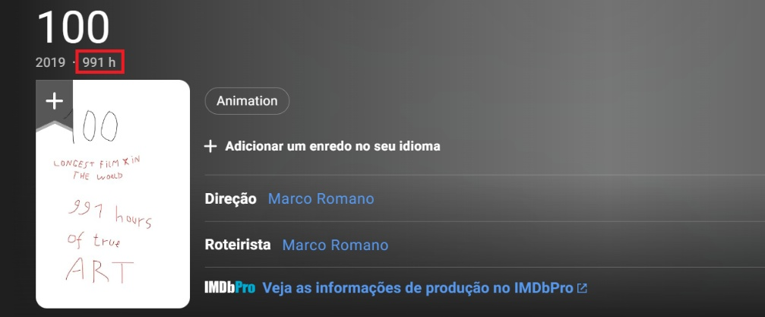

Figura : Filme com 991 horas de duração

* **Pessoas com ano de nascimento e falecimento incoerentes:** foram encontradas pessoas com ano de nascimento posterior ao ano de falecimento:

Figura : pessoas com datas inconsistentes

* **Limitação do conjunto de dados:** durante o processo de respostas aos objetivos do MVP foi encontrada uma limitação do conjunto de dados imposta ao *dataset* pelo IMDB. O número máximo de artistas (atores e atrizes) do elenco de um filme está limitado a 10 pessoas. Essa limitação impactou e até impediu a resposta a algumas questões.

## Solução do Problema

Para a solução dos pontos levantados na seção “Objetivos” desse documento, foi utilizado um notebook específico chamado “analise”. No notebook, foram produzidos os códigos em SQL e Python para responder as questões levantadas.

As evidências das execuções dos códigos e os comentários das respostas estão presentes no notebook “analise” exportado do Databricks Community e disponibilizados para conferência.

# Autoavaliação

Este trabalho teve como objetivo tanto desenvolver um pipeline de engenharia de dados utilizando conjuntos de dados públicos do IMDB (Internet Movie Database) para extrair, transformar e carregar (ETL) informações relevantes sobre filmes, atores e avaliações, como também gerar análises a partir do modelo de dados desenvolvido. Apesar dos desafios enfrentados, os objetivos principais foram cumpridos, ainda que algumas limitações tenham surgido devido à natureza incompleta dos dados disponíveis.

## Objetivos Conquistados

* **Pipeline Funcional:**
  + Foi possível construir um fluxo de trabalho eficiente, desde a extração dos dados brutos até a geração de tabelas analíticas;
  + Utilização de ferramentas como Apache Spark e Python para processamento distribuído, garantindo escalabilidade.
* **Transformações e Análises Realizadas:**
  + Limpeza e padronização de dados (ex: tratamento de valores nulos, normalização de colunas);
  + Criação de métricas para responder as questões levantadas nos objetivos do trabalho;
  + Modelagem dimensional (*Star Schema*) para facilitar consultas analíticas.
* **Superação de Limitações:**
  + Mesmo com conjuntos de dados incompletos (ex: falta de informações detalhadas sobre datas ou orçamentos), foi possível extrair insights válidos, adaptando as perguntas de pesquisa às informações disponíveis.

## Dificuldades Encontradas

* **Plataforma Databricks Community:**
  + **Recursos Limitados**: A versão gratuita impõe restrições de capacidade computacional, o que afetou o desempenho em processamentos mais complexos;
  + **Tempo de Sessão**: As sessões expiravam após certo tempo inativo, exigindo reinício do ambiente e perda de dados temporários;
  + **Armazenamento Efêmero**: Dificuldade para persistir dados entre sessões sem uso de soluções externas.
* **Qualidade dos Dados do IMDB:**
  + **Dados Incompletos**: Algumas tabelas não continham informações essenciais para responder a todas as hipóteses iniciais (ex: detalhes financeiros dos filmes).
  + **Inconsistências**: Campos como data de nascimento e data de falecimento apresentaram situações que não condizem com a realidade.

## Conclusão

O pipeline desenvolvido neste trabalho abrangeu todo o ciclo de vida dos dados, desde a coleta dos *datasets* (dados brutos) do IMDB até a utilização prática do modelo dimensional (Star Schema) criado para as análises. Apesar das limitações do Databricks Community e pelas limitações do conjunto de dados disponibilizado, foi possível estruturar um fluxo de trabalho robusto, que incluiu:

1. **Extração e Carga**: coleta eficiente dos dados brutos, com tratamento de inconsistências e armazenamento em formato apropriado;
2. **Transformação**: limpeza, enriquecimento e modelagem dimensional, garantindo dados prontos para análise;
3. **Análise e Consumo**: exploração do modelo dimensional para gerar as respostas aos objetivos planejados.